Изобразительная деятельность (Рисование)

Тема: «Город, в котором я живу»»
Цель: правильно держать кисть при рисовании
Задачи:
1. Расширять знания детей о городе.
2. Учить рисовать кончиком кисти, развивать воображение, желание рисовать.
3. Воспитывать уважение к малой Родине.
Целевые ориентиры: развивать воображение, воспитывать интерес к рисованию.
Ход:
Орг.момент:
Воспитатель предлагает детям рассмотреть фотографии родного города
Беседа по вопросам:
- Что изображено на фотографиях?
- Знакомы ли вам места на фотографии, расскажите…
- Скажите, как называется город, в котором мы с вами живём.
-Что находится в нашем городе?
Вы всё правильно сказали, дома в городе разные (дети называют деревянные, кирпичные, многоэтажные, с магазинами, с аптеками. Вот он, какой наш город!
Воспитатель читает детям стихотворение
На этой большой планете,
В огромной такой стране,
Есть город один на свете,
Который так дорог мне.
- Ребята, я принесла рисунки с домами. Всё в порядке с этими домами?
Как вы думаете, какое настроение у этих домиков? (грустное)
(ответы детей)
Когда заканчивается день, что начинается?
(ответы детей)
С наступлением темноты в окнах домов загорается свет.
На наших рисунках тоже наступила ночь, нужно зажечь свет в окнах домов.
Как вы думаете, окна домов вечером горят разными огоньками?
(ответы детей)
На окнах в квартире (шторы, занавески, жалюзи и. т. д., разного цвета. Поэтому когда в окнах загорается свет, наши дома словно загораются цветными «огоньками».
Воспитатель предлагает детям взять понравившиеся домики и нарисовать в окнах дома разноцветные огоньки.
Воспитатель показывает, как правильно набрать краску и «зажечь» свет в окнах. Обратить внимание на то, что огоньки должны быть красивыми, аккуратными.
Физминутка
Мы по городу идём (маршируют)
Звонко песню мы поём (ля –ля –ля)
Мы по улице шагаем (маршируют)
Ноги ровно поднимаем (оттягивают носочки)
Делай шаг – раз, два, взмах руками – три, четыре.
Повернулась голова
Руки вверх и ноги шире
Прыгнем вместе высоко и побегаем легко.
Мы отдохнули и пойдём смотреть ваши дома.
Ребята, предлагаю рассмотреть ваши рисунки.
- Вам понравилось рисовать? Дети делятся впечатлениями.

Давайте уберём свои рабочие места: кисти, баночки, краски ставим на поднос. Молодцы!
Спасибо всем за работу.

Задание 1. Родителям рекомендуется:
— рассказать ребенку, как называется город (поселок), где он живет, в честь кого назван город (поселок), чем он знаменит;
— рассмотреть иллюстрации, фотографии и открытки с изображением нашего города (поселка);
— обратить внимание на главную улицу города (поселка), какие на ней построены дома;
—из окон обратить внимание на различные строения, дома (одноэтажные, многоэтажные, каменные, деревянные) — объяснить ребенку понятие «улица», рассказать, что каждая улица имеет свое название, а каждый дом — свой номер;
— выучить с ребенком свой домашний адрес.
Задание 2. Составить рассказ «Дом, в котором я живу» (произвольный рассказ ребенка).
Задание 3. Нарисовать картину «Дома на моей улице».
Задание 4. Дидактическая игра «Один — много»): один дом — много домов, одна улица... (поселок, город...)
Задание 5. Обведи и раскрась .

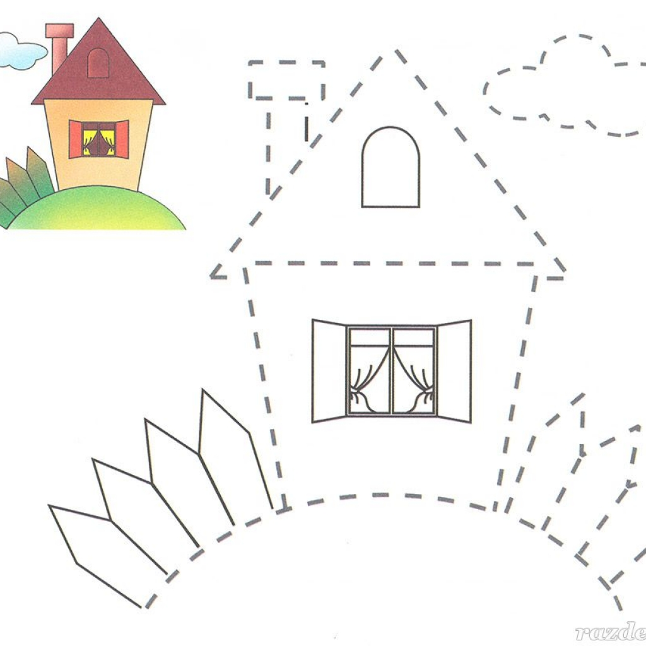
Воспитатель: Кручинкина Н.В.

